1 本项目技术背景
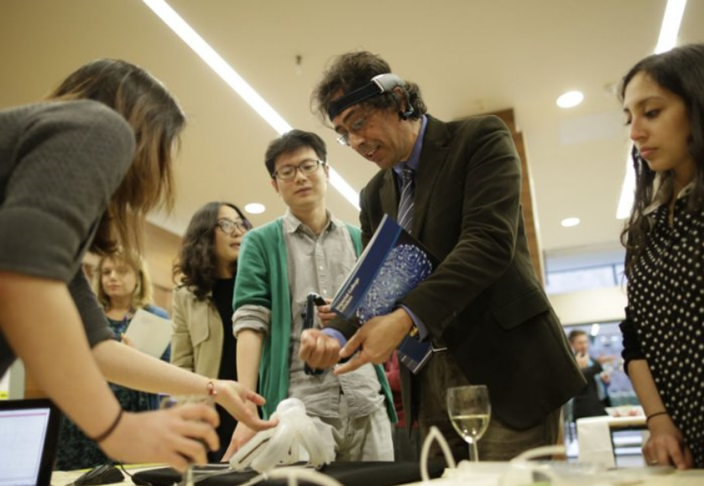
人类对大脑的探索由来已久，一直以来，神经科学家、心理学家和医生都在探索如何用无损伤的方法来观察大脑，通过对大脑的研究，我们可以找到大脑运行的机理。脑电波作为一种直接反映大脑内部状态的生物电信号，包含了大量的生理、心理和病理信息，被广泛运用于神经心理学、脑疾病诊断、脑机接口、认知科学等领域中。
在思维研究方面，目前主要采用事件相关电位（Event-related potentials, ERP），经过多年的研究，科学家发现了思维决策、判断分析、感知、记忆以及疾病的信号成分，具有非常大的临床价值。脑机接口（Brain computer interface，BCI）是把脑电波信号转换成输出控制信号或命令的研究。科学家实现了让大脑与计算机直接通讯，使有运动障碍的人能通过脑电波来与外界交流。
在临床方面，新技术的问世取代了很多老的检查方法，如新的影像技术取代了气脑造影、脑室造影。作为反映大脑功能状态的脑电图学，过去现在及未来都不失其在临床诊断及科学研究的价值。上世纪80年代以来，电子技术的发展更促进了脑电图学的发展，出现了录像监测、动态脑电图、数字化脑电图、定量技术、偶极子定位等等。
脑电波是脑功能状态的指示器，同时脑功能受身体内外环境的影响能反映脑功能的状态，脑电波会受到包括生理因素（年龄、睡眠、精神活动），物理因素（声、光、电），化学因素（药物）以及代谢因素（血糖、有毒代谢产物等）；脑电波在不同人群年龄段（小孩、少年、成人、老人）、不同人群种类（孕妇、高脑力劳动工作者）、不同场景（工作中、家里休息中、运动中）以及不同应用（注意力训练、降低焦虑）都有不同的特性，其特性远比心电、血压等指标复杂。
由于上述特征，我们不能用单一标准来界定正常脑电图，而应根据不同情况来界定。为了实现不同应用下脑电分析的精确性，我们需要与产业界共同建立一个权威的人类脑电数据库。同时开发各类算法。

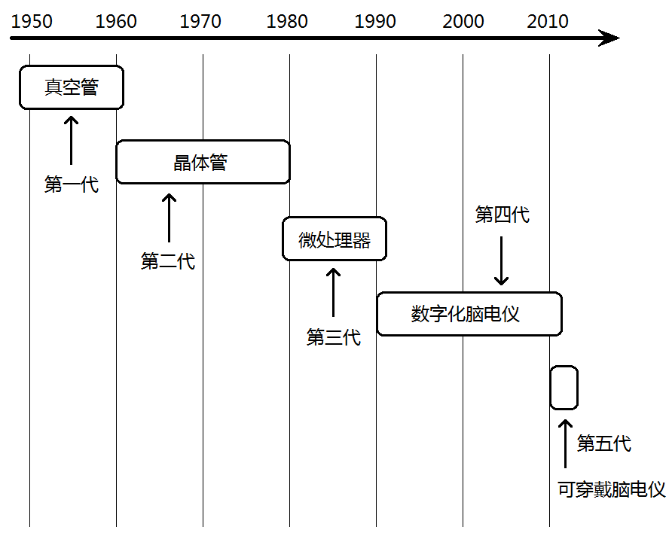
（脑电仪发展时间图）
脑电仪的发展史与电子技术的发展史是同步的，从真空管跨越到晶体管，从纸质脑电图跨越到纯数字存储。直到近年来微电子、新材料和低功耗无线通信技术逐渐成熟，促进了小体积高性能的脑电仪发展，让脑电波技术摆脱了空间的约束，应用可及性大大增加。

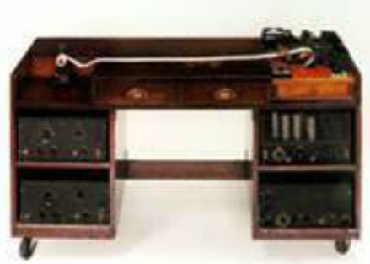
（第一代：1936年Grass公司推出的第一台脑电图仪器（MODEL I））
第一代的脑电仪使用真空管技术，由于当时还没有计算机整台脑电仪都是模拟电路，所以脑电波是直接记录在纸条上的，当时的脑电波技术处于萌芽阶段，还没有大规模用在医院里。
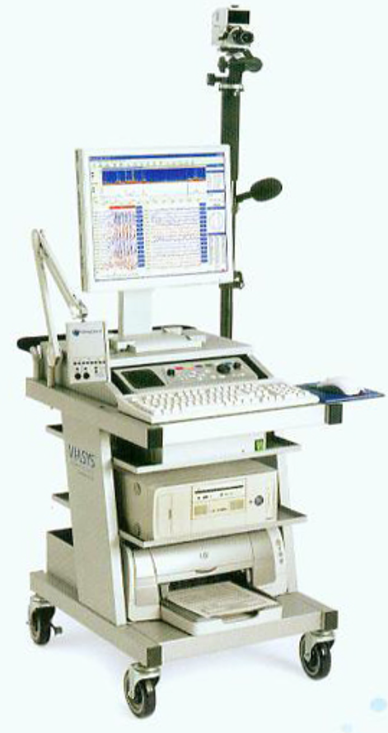
（第四代：美国尼高力公司全数字脑电仪（Nicolet ONE））
20世纪80年代开始，计算机领域迎来了高速的发展，计算机的性能越来越高，成本越来越低；同时仪表放大器、模拟前端电路发展完善；逐渐形成了当今高精度全数字化存储的脑电仪。全数字化脑电仪可以非常方便地根据医疗需求，提供录像录音，实现动态脑电图等功能。第四代脑电仪是当前医疗系统最常用的脑电仪。

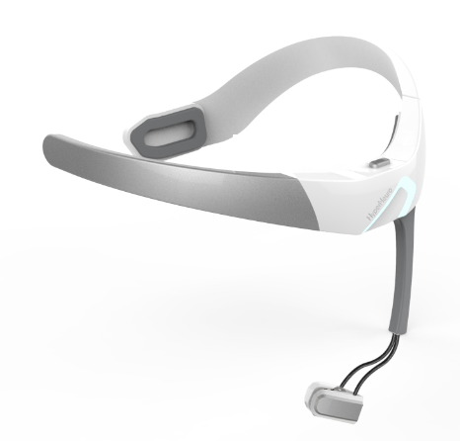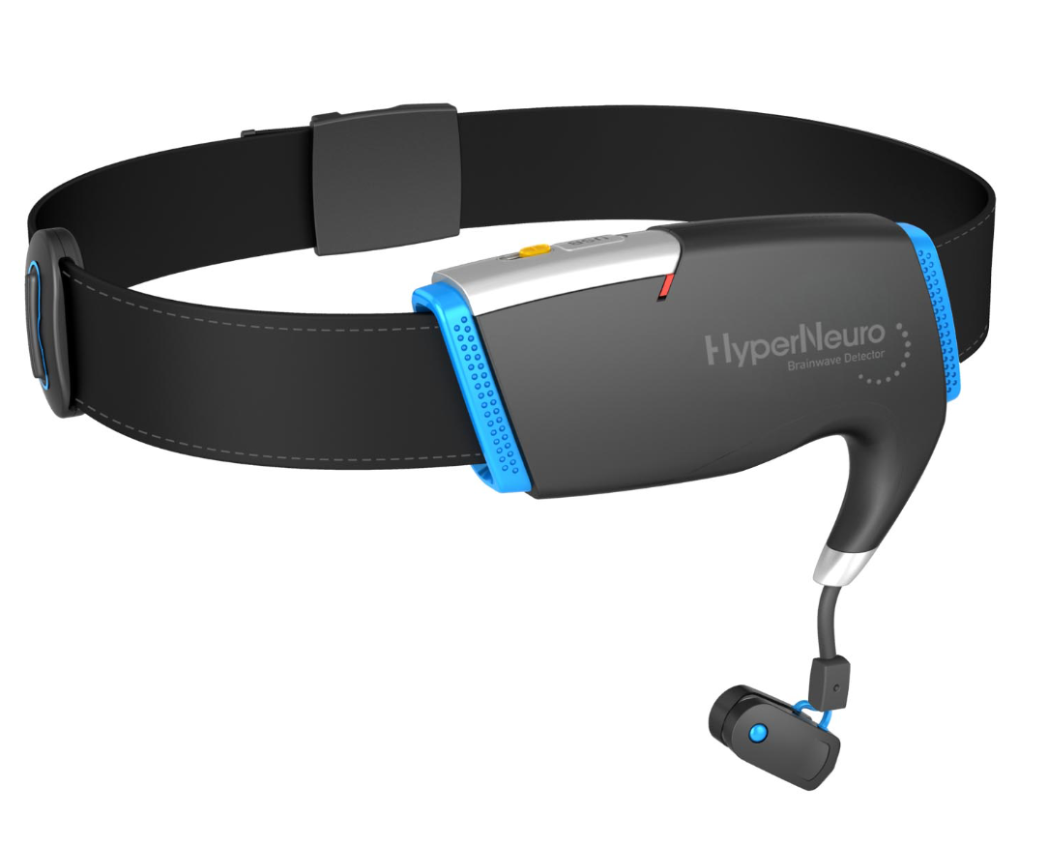
（第五代：本项目设计的可穿戴脑电仪）
可穿戴脑电仪应用的可及性是它最大的魅力，在医疗、健康、监护、教育、心理、娱乐、安全、体育甚至军事训练都能看到它的身影。
众所周知，在医院做脑电图的检测是非常复杂麻烦的，因为除了要在头上贴满传感器外，为了导电性能，还需要抹上导电胶，并且检查要置于一个高度安静的环境中。因此，在确保检查精确度的前提下如何简化并方便人们的脑电检查变得尤为重要。微电子和新材料学的发展，让生物传感科学家成功研制出了不需要涂抹导电胶的干电极，相比传统的湿电极而言，干电极即不需要涂抹导电胶，也无需在头皮安置众多的传感器，就可以随时随地检测脑电，佩戴过程只需数秒。为众多研究高校进行脑电波研究，众多使用脑电技术的行业提供了最方便的方式。可穿戴脑电仪大大提高了脑电波技术的可及性，使脑电波技术能够应用到医疗以外的地方，因此可穿戴脑电仪可根据应用的种类，结合成本、功耗、体积来设计。

2 当前脑电波采集技术介绍
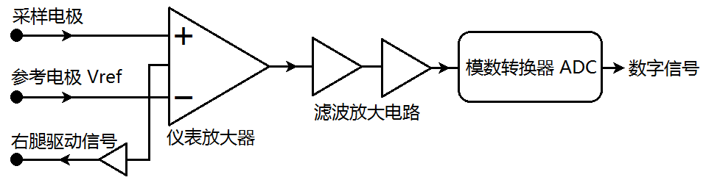
（脑电仪原理图）

简单来说采集脑电波就是把原始脑电波放大并转换成数字信号的过程，在该过程中需要考虑降低采集过程中的噪声干扰，去除信号中的噪声以及如何让数字信号完整地保留原始信号中的信息。本段将从电极采集开始一步步介绍整个脑电波采集过程。阅读本段需要一定的电子工程背景知识。
众所周知，电极是脑电波采集的第一步，因为它在很大程度上决定了原始信号的好坏，因此电极是采集脑电波最重要一环之一。传统的脑电仪采用湿电极，在采集脑电波前需要在电极上涂抹导电介质，这是皮肤的高阻抗性决定的，皮肤包括表皮、真皮和皮下组织三层。其中表皮又可分为角质层和生发层，角质层主要成分是死细胞，所以角质层的阻抗非常大。导电介质可降低角质层的阻抗，使后方电路的放大器能正常采集到脑电波，若放大器的输入阻抗不能远大于角质层的阻抗，脑电波的电压就不能有效作用到放大器上，采集效果不良。
湿电极通常采用铜镀金、纯银、铜镀氯化银、银/氯化银（Ag/AgCl）等材料制造，不同材料的采集效果跟其电池电势和生物相容性有关，其中银/氯化银混合物具有非常稳定的电池电势，是目前最优秀的电极材料。
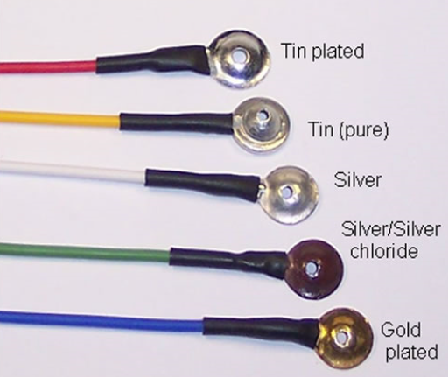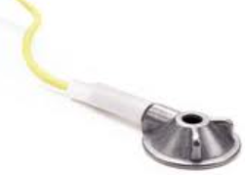
（湿电极）
干电极是21世纪兴起的研究方向，目前主流的干电极技术有三种，包括微针技术、超高输入阻抗技术以及光电传感技术。
微针技术是现在最普遍的干电极技术，使用硅、二氧化钛、碳纳米管或聚氨脂材料制成的微针阵列上镀上金、银、氯化银等材料，然后直接穿透角质层进入生发层，以避免角质层的阻抗对放大器工作的影响。因为角质层厚度通常为10~15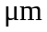，生发层为50~100，所以微针长度在15~100之间。不过由于微针会与皮肤内部接触，容易引起交叉感染，而且微针使用的寿命有限，导致微针干电极使用依然不便利。
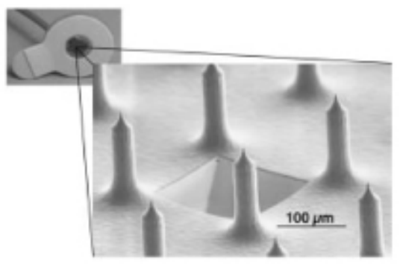（硅制微针阵列）

超高输入阻抗技术与微针技术不同，其传感器不需要进入到皮肤内部。我们知道干燥角质层的阻抗是非常大的，大约为10⁷Ω；若放大器的输入阻抗不能远大于角质层的阻抗，脑电波的电压就不能有效作用到放大器上，采集效果不良。传统湿电极脑电采集设备的输入阻抗约为10⁸~10¹¹Ω，而超高输入阻抗干电极的输入阻抗可达到10¹²Ω，可远大于干燥角质层的阻抗，能够精确地感应脑电波的微弱变化。

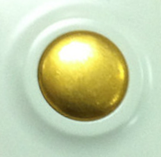（超高输入阻抗干电极）

光电传感技术通过特殊的有机材料，利用不同电压下产生不同的电场，使有机材料的形状发生变化来感应脑电的变化。光电传感干电极里有光源发生器和光线感应器，光源发生器产生光线穿过有机材料，当脑电电压变化时，光线感应器接收到的光线会因有机材料变化而发生相应的变化，最后通过计算光线感应器接收到的光强弱度来得出脑电信号的强弱度。
【Fernandes M, Dias S N. Wearable brain cap with contactless electroencephalogram measurement for brain-computer interface applications. 2009 4th Annual International Conference of the IEEE Engineering on Neural Engineering. Antalya: IEEE, 2009.387-390】
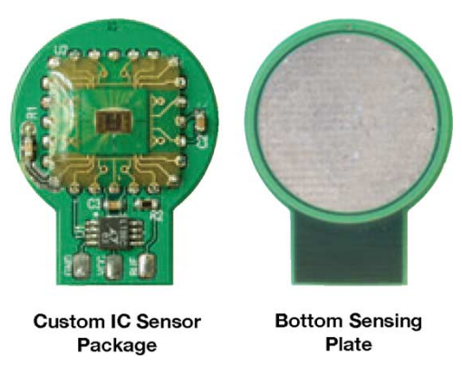（光电传感干电极）

在电极获取了原始脑电信号后，接下来需要对原始脑电信号进行放大，放大到能够被转换为数字信号。而放大信号的过程需要考虑降低采集过程中的噪声干扰，理想情况是只放大脑电信号不放大噪声。把原始脑电波转变成数字信号，需要通过电极采集、仪表放大器放大、运算放大器放大（根据模数转换器性能选择是否需要），最终由模数转换器转换成数字信号。其中运用到的降噪技术通常有高共模抑制比的仪表放大器、右腿驱动技术、屏蔽技术、模拟滤波技术。

3 本项目硬件终端研制

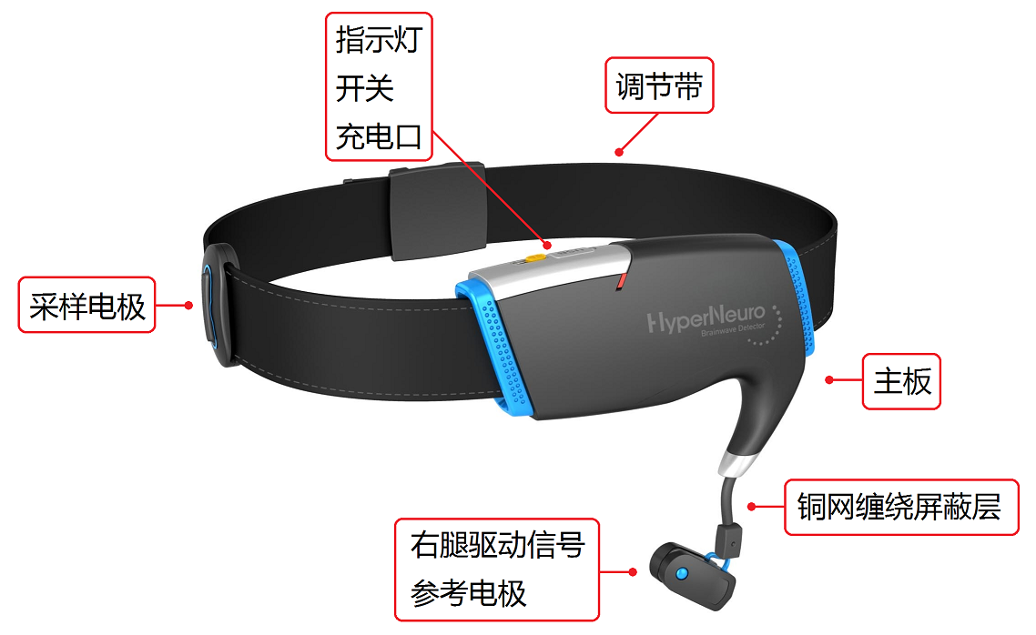
如上图所示，采集前额脑电波信号，使用耳朵作为参考电压的来源。采用自主研发的医疗级干电极技术、超高共模抑制比的仪表放大器、右腿驱动技术、屏蔽技术、模拟滤波技术，同时设备具备超长的续航能力，充电一次可连续工作一天。概括如下：
干电极：超高输入阻抗技术的有源干电极（Active dry electrode），相比市场上无源干电极（Passive dry electrode）而言，这种技术的优势很明显。无源干电极技术直接采用导线把电极材料与主板电路连接起来，根据电化学原理，不同金属的分界面是会产生电势干扰的，而无源干电极技术从电极材料到主板需要让原始脑电波信号经过电极材料、多层焊锡、铜导线以及主板电路内多层金属分界面最终才到达仪表放大器，可想而知原始脑电波信号在传输过程中已经变样了，这还不算外部噪声的干扰。有源电极直接在电极材料上获取原始脑电波，在电极上已经把脑电波保护起来，不存在脑电波需要经过多层金属分界面的问题，不存在金属分界面电势干扰。
主板：包括仪表放大器、放大滤波电路、模数转换器、无线通信模块以及锂电池等。该设备共模抑制比达到120dB，采样频率为512Hz，模拟滤波器保留50Hz以下的脑电波信息，并过滤50和60Hz的工频干扰；在模数转换方面，使用12比特分辨率，最低有效位LSB达到0.18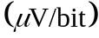。值得注意的是，该设备充电一次可连续使用一天，适合实验和学习使用。
右腿驱动：采用反向积分式的右腿驱动设计，把共模噪声的反向信号通过耳朵输入到人体，抵消人体噪声。
屏蔽：在电极连接线等关键部位采用铜网缠绕等多种屏蔽方式。

